Oficio N° 19.412
rrp/mrb
S.21ª/372ª

VALPARAÍSO, 22 de abril de 2024

Tengo a honra comunicar a US. que la Cámara de Diputados, en sesión del día de hoy, accedió a la solicitud para remitir a la Comisión de la Familia, para su discusión, votación e informe, en carácter de comisión técnica, el proyecto de ley que prohíbe los conciertos de artistas que promueven la narcocultura y regula la difusión y comercialización de material audiovisual de dichos artistas, correspondiente al boletín N° 16.590-24, actualmente radicado en la Comisión de Constitución, Legislación, Justicia y Reglamento.

En consecuencia, para el cumplimiento del propósito antes señalado, se ha solicitado a la Comisión de Constitución, Legislación, Justicia y Reglamento que remita el expediente de tramitación del proyecto de ley a la Comisión que US. preside.

Lo que pongo en vuestro conocimiento, por orden de la señorita Presidenta de la Cámara de Diputados, y en respuesta al oficio de la Comisión de la Familia N° 143, de 17 de abril de 2024.

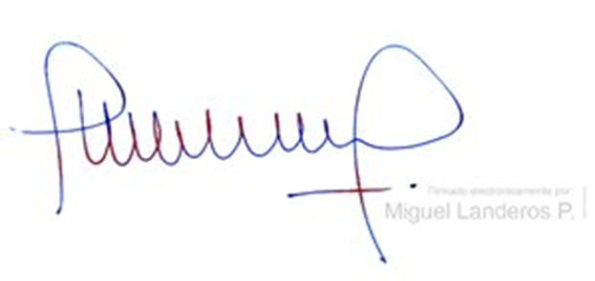Dios guarde a US.

MIGUEL LANDEROS PERKIĆ
Secretario General de la Cámara de Diputados

